桥式起重机防偏斜保护装置
技术领域
本实用新型涉及桥式起重机的辅助装置，具体是一种桥式起重机防偏斜保护装置。
背景技术
桥式起重机是工业场地、车间广泛采用的一种起重设备，在起吊物料时，由于操作人员的操作不当，如所吊装物料与卷筒不垂直、吊钩斜拉物料等。很容易出现吊钩跑偏，导致起吊钢丝绳偏离中心，当钢丝绳偏离中心到一定范围时就会出现导绳器破裂或失去作用、钢丝绳与卷筒外壳之间的磨损加具而乱绳或变形等故障。
发明内容
本实用新型为了解决目前的桥式起重机的钢丝绳在起吊过程中经常发生偏斜的问题，提供了一种桥式起重机防偏斜保护装置。
本实用新型是采用如下技术方案实现的：
一种桥式起重机防偏斜保护装置，包括安装于桥式起重机的卷筒外壳上的支架，所述支架上安装有中间继电器和跑偏开关，所述跑偏开关的跑偏弹簧底端固连有水平放置的钢丝环，所述卷筒上缠绕的钢丝绳穿过钢丝环。
使用时，如图1所示，在起重机的控制回路串入中间继电器线圈ZJ、跑偏开关的常开触点SQ、中间继电器的常闭触点ZJ1，即跑偏开关的常开触点SQ和中间继电器线圈ZJ串联后构成串联支路和起重机的方向控制回路并联，方向控制回路即图1中的上、下、左、右、前、后控制回路；然后中间继电器的常闭触点ZJ1接在起重机的下控制回路和左控制回路之间，如图1所示。当操作人员的操作不当出现斜吊时，吊钩和钢丝绳随着物料的斜拉出现偏斜，使钢丝环水平位移，使得跑偏开关的跑偏弹簧发生弯曲，带动跑偏开关的常开触点SQ闭合，中间继电器的线圈ZJ得电，中间继电器的常闭触点ZJ1断开，此时的桥式起重机只可以进行上下操作，不可以进行左右前后的操作，起到桥式起重机防偏斜保护地作用。
本实用新型设计合理、结构简单，通过对桥式起重机的控制回路适当改动，加装起重机吊钩防偏斜保护装置能有效地避免起重机出现偏斜故障。
附图说明
图1是本实用新型使用时的电路原理图。
图2是本实用新型的结构示意图。
图中，1-吊钩，2-钢丝绳，3-钢丝环，4-跑偏开关，5-中间继电器，6-支架，7-卷筒，8-跑偏弹簧。
具体实施方式
下面结合附图对本实用新型的具体实施例进行详细说明。
一种桥式起重机防偏斜保护装置，如图2所示，包括安装于桥式起重机的卷筒7外壳上的支架6，所述支架6上安装有中间继电器5和跑偏开关4，所述跑偏开关4的跑偏弹簧8底端固连有水平放置的钢丝环3，所述卷筒7上缠绕的钢丝绳2穿过钢丝环3。
具体实施时，所述支架6为L型角铁。
按图1所示在起重机的控制回路串入中间继电器线圈ZJ、跑偏开关的常开触点SQ、中间继电器的常闭触点ZJ1。
按图2所示在卷筒7的外壳上通过L型角铁与跑偏开关4相连，跑偏开关4的跑偏弹簧8的下端和起吊钢丝绳2之间设置有钢丝环3。
中间继电器5固定在L型角铁6上。
权利要求书
1、一种桥式起重机防偏斜保护装置，其特征在于：包括安装于桥式起重机的卷筒（7）外壳上的支架（6），所述支架（6）上安装有中间继电器（5）和跑偏开关（4），所述跑偏开关（4）的跑偏弹簧（8）底端固连有水平放置的钢丝环（3），所述卷筒（7）上缠绕的钢丝绳（2）穿过钢丝环（3）。
2、根据权利要求1所述的桥式起重机防偏斜保护装置，其特征在于：所述支架（6）为L型角铁。
说明书摘要
本实用新型涉及桥式起重机的辅助装置，具体是一种桥式起重机防偏斜保护装置，包括安装于桥式起重机的卷筒（7）外壳上的支架（6），所述支架（6）上安装有中间继电器（5）和跑偏开关（4），所述跑偏开关（4）的跑偏弹簧（8）底端固连有水平放置的钢丝环（3），所述卷筒（7）上缠绕的钢丝绳（2）穿过钢丝环（3）。本实用新型设计合理、结构简单，通过对桥式起重机的控制回路适当改动，加装起重机吊钩防偏斜保护装置能有效地避免起重机出现偏斜故障。
说明书附图
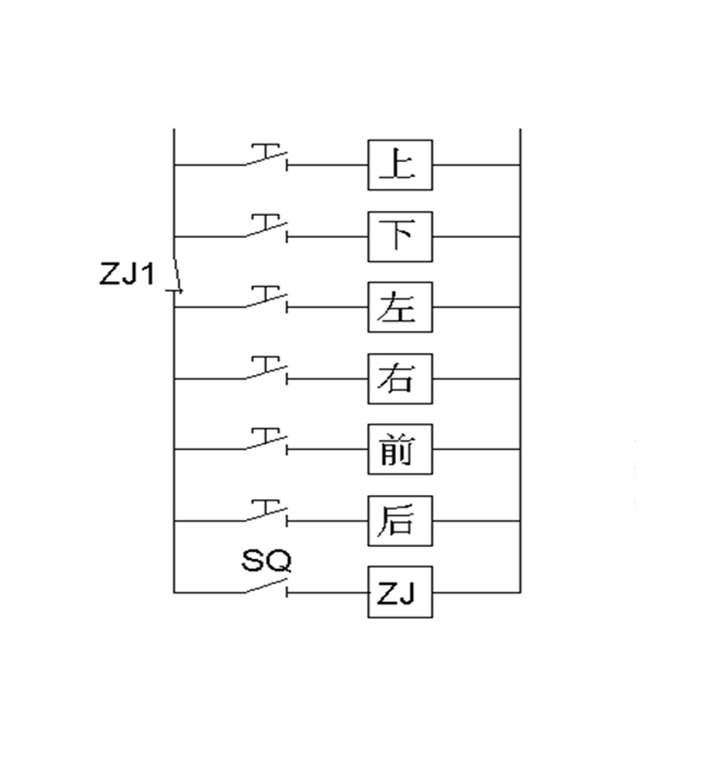
图1
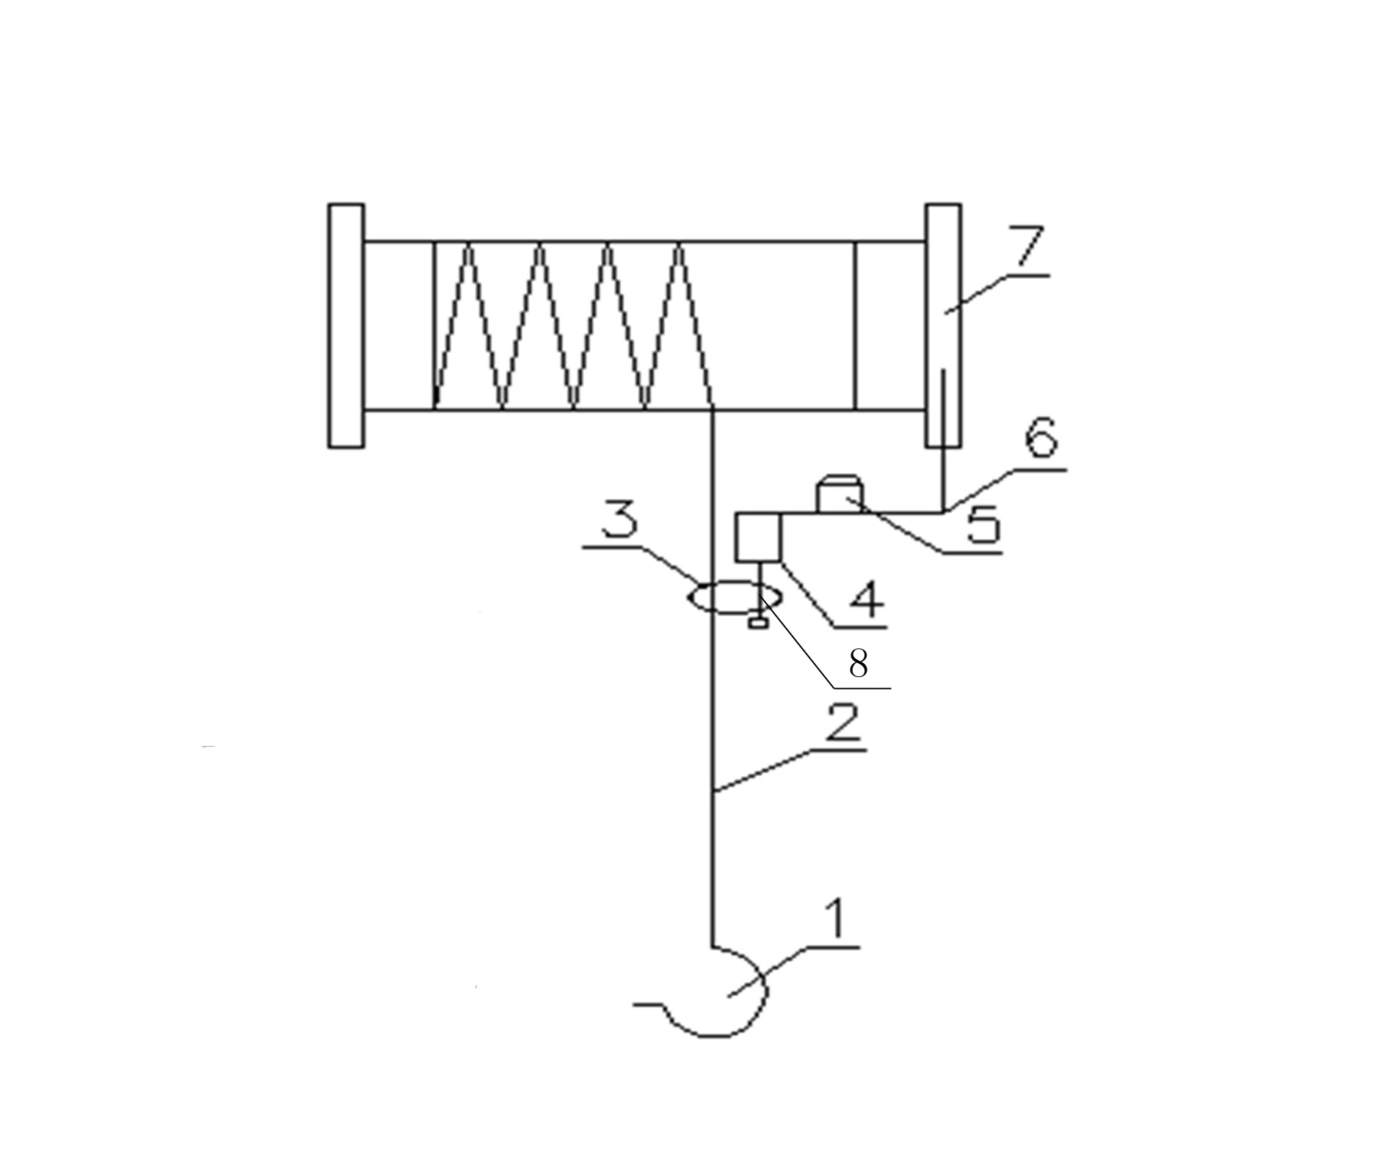
图2

